 | Conférence mondiale de développement des télécommunications de 2025 (CMDT-25)  Bakou (République d'Azerbaïdjan), 17-28 novembre 2025 |  | 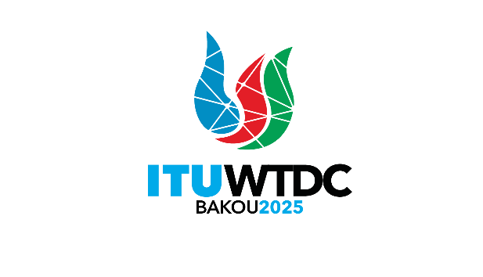
SÉANCE PLÉNIÈRE |  | Document WTDC-25/1-F
 |  | 30 septembre 2025
 |  | Original: anglais
Directeur du Bureau de développement des télécommunications
PROJET D'ORDRE DU JOUR DE LA CONFÉRENCE MONDIALE DE
DÉVELOPPEMENT DES TÉLÉCOMMUNICATIONS (CMDT)

I Rapport sur la mise en œuvre du Plan d'action de l'UIT-D
1) Point sur le Plan d'action de Kigali de la CMDT-22 (y compris les initiatives régionales)
2) Rapport du Groupe consultatif pour le développement des télécommunications
3) Rapports des commissions d'études
4) Rapport sur la mise en œuvre des résultats des autres conférences, assemblées et réunions de l'UIT liés aux travaux de l'UIT-D:
a) Conférence de plénipotentiaires (PP-22)
b) Assemblée des radiocommunications (AR-23)/Conférence mondiale des radiocommunications (CMR-23)
c) Assemblée mondiale de normalisation des télécommunications (AMNT-24)

II Politique générale et stratégie au service de la transformation numérique
5) Table ronde ministérielle et table ronde des dirigeants du secteur privé et déclarations de politique générale

III Programme de travail de l'UIT-D pour la période 2026-2029
6) Résultats des réunions préparatoires régionales en vue de la CMDT
7) Contribution de l'UIT-D au Plan stratégique de l'UIT pour la période 2028-2031
8) Priorités de l'UIT-D
9) Plan d'action de l'UIT-D pour la période suivante
10) Déclaration de la CMDT
11) Groupe consultatif pour le développement des télécommunications
a) Pouvoir conféré au Groupe consultatif pour le développement des télécommunications d'agir entre les conférences mondiales de développement des télécommunications (Résolution 24 (Rév. Dubaï, 2014))
b) Structure et méthodes de travail
12) Commissions d'études
a) Questions à l'étude
b) Structure et méthodes de travail
13) Initiatives régionales
14) Résolutions et recommandations
______________

